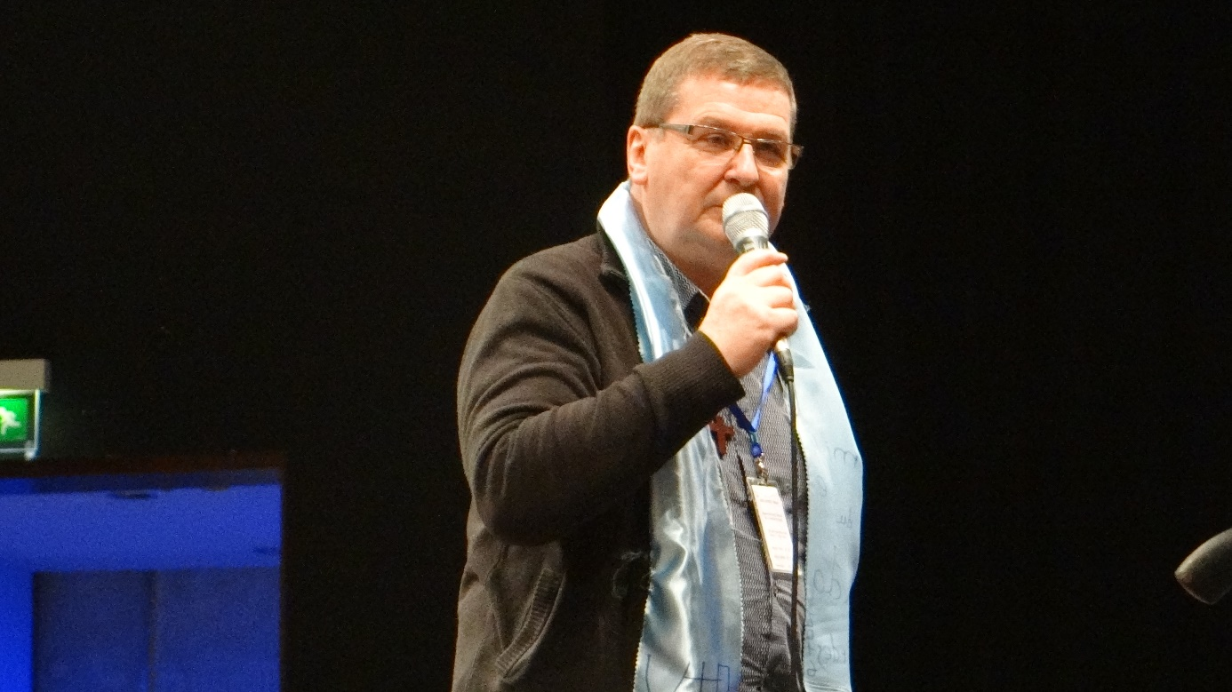

Michel Delannoy a été ordonné en 1987, il est curé d’Henin-Beaumont (62) depuis 5 ans.
Originaire du Pas de Calais, l’abbé Michel Delannoy est revenu sur ses terres d’origine après plusieurs années passées à diffuser l’évangile à travers le monde.
Prêtre du Prado (fondation au service des plus pauvres, créée à Lyon en 1860 par le bienheureux Antoine Chevrier), ancien recteur du pèlerinage Saint Benoit Labre à Amettes, il est devenu responsable international du Prado en 2013.

